Всероссийский конкурс юных исследователей окружающей среды
имени Б. В. Всесвятского

Физико-химический анализ почвы на

территории Кыллахского наслега, Олёкминского района
Республики Саха(Якутия)

Выполнил работу:
Федоров Семен,
ученик 11 класса
Руководитель:
Кузьмина В.В. педагог-психолог,
Егомин М.Е. учитель биологии и химии

Содержание

Введение 4
Актуальность работы 5
«Описание территорий мест отбора почвенных образцов» 7
1. Теоретическая часть 8
1.1 Механический состав почвы 8
1.2 Водные свойства почвы 8
Химический анализ 9
2. Практическая часть 10
Физические свойства почвы 10
Опыт № 1 Определение структуры почвы 10
Опыт №2 Определение механического состава почвы. 11
Опыт № 3 Определение наличии влаги в почве 11
Опыт № 4 Определение содержания воздуха в почвенном образце 12
Определение механического состава почвы в поле 12
Химические свойства почвы 17
Опыт. Качественное определение ионов в почве. 17
«Изучение засоленности почвы» 18
Опыт. «Обнаружение тяжёлых металлов в почве» 19
ТАБЛИЦА №1 Физические свойства образцов почв 21
ВЫВОД по таблице №1 «Физические свойства образцов почв» 23
Таблица 2. Механический состав образцов почвы Кыллахского наслега, 24
Олекминского района 24
Таблица 3. Качественное определение ионов в образцах почв с территории Кыллахского наслега, 25
Олекминского района. 25
ВЫВОД по таблице 3 «Качественное определение ионов в почве» 27
Заключение 29
Список использованной литературы 30

Введение

Смысл исследования почвы на местности заключается в том, чтобы определить её тип, состав и степень плодородности. Это поможет в дальнейшем определить: насколько почва насыщена питательными веществами, необходимыми для роста сельскохозяйственных культур. Выявить уровень загрязнённости почвы химическими веществами или тяжёлыми металлами. Также изучение состава почвы поможет определить достоинства и недостатки различных типов почв, а также, какие удобрения вносить при выращивании определённых культурных растений.

Актуальность работы
Объект исследования: почвенные пробы местности села Кыллах, села Даппарай, Олёкминского улуса.
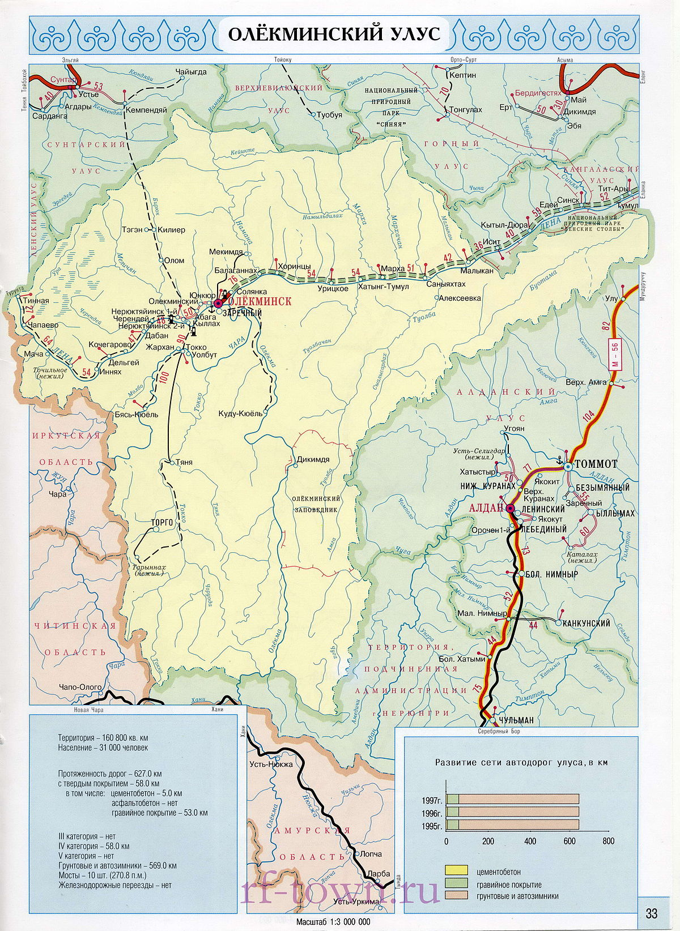
Предмет исследования: качественный анализ почвы на местности село Кыллах, село Даппарай.
Цель работы: изучение физико-химического состава почвы в местности.
Задачи:
-провести отбор проб почвы с данной местности
-исходя из реальных возможностей школьного кабинета химии, разработать методику исследования отобранных образцов почвы.
-провести исследования физических свойств и химического состава почвы
-на основе полученных фактов дать общую характеристику состояния почвы на данной местности
-предложить способы повышения плодородия почвы на земельном участке, не требующих особых затрат и физических усилий.
- место исследования: село Кыллах, село Даппарай
- сроки проведения исследования: 7 июля по 14 июля 2024 г.
Методы исследования:
- теоретические (поиск, изучение и анализ справочной литературы и интернет - ресурсов; обобщение полученной информации);

- практические (наблюдение, лабораторное исследование физических и химических показателей отобранной пробы почвы согласно определенной методике, анализ, обобщение полученных результатов).

«Описание территорий мест отбора почвенных образцов»

Село Кыллах расположено к юго-западу от города Олекминска на острове реки Лена, на расстоянии 31 км от города Олекминска.
Ширина острова по середине составляет 3,5 км, длина около 15 км

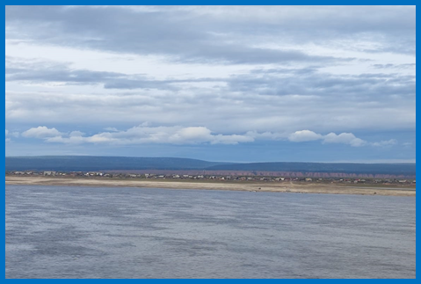

Село Даппарай - находится напротив села Кыллах, на правом берегу реки Лена. Состоит из трех отдельных участков: старый Даппарай, Солооһун и Центральная часть.

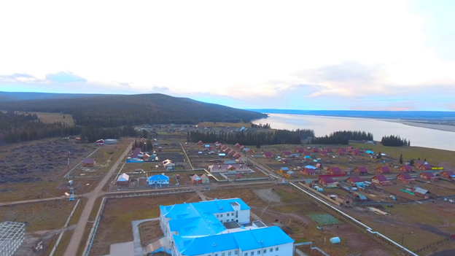

1. Теоретическая часть

1.1 Механический состав почвы
По механическому составу почвы делят на глинистые, суглинистые, легкие суглинистые, песчаные и супесчаные. Глинистые почвы отличаются плохой воздухопроницаемостью, при увлажнении скатываются в колбаску, не ломающуюся при изгибе. У суглинистых почв удовлетворительная воздухопроницаемость и при увлажнении суглинистые почвы скатываются в колбаску с тонким кончиком, не ломающуюся при сгибании. У песчаных почв хорошая воздухопроницаемость, благоприятные тепловые свойства, но влага в них быстро уходит в нижние слои. При увлажнении песчаных почв, их комочки не скатываются в шарик. Супесчаные почвы воздухопроницаемы. При увлажнении этого типа почв, комочки скатываются в шарик.

1.2 Водные свойства почвы
Для хорошего поглощения питательных веществ корнями растений, они должны растворяться в воде. Поэтому очень важно нормальное и своевременное поступление воды в почву. Но не всякая почва способна принять нужное количество воды. В сильно утоптанных местах, почва становится очень плотная, и вода стекает с ее поверхности не впитываясь. Таким образом, уплотнение почвы и уменьшение ее механических частиц способствуют плохой инфильтрации. Чтобы поддерживать жизнедеятельность растений в засушливое время, вода, попадающая в почву, должна сохраниться в поверхностном слое. Даже во время непродолжительной засухи, растения на почвах с плохой водоудерживающей способностью, могут пострадать. Чем мельче почвенные частицы, тем больше молекул воды и питательных частичек могут к ним присоединиться и задержаться в почве до поглощения корнями растений. От избыточного испарения почву так же защищает густой растительный покров. При попадании воды в почву и нормальном ее сохранении там, питательные вещества переходят в растворенное состояние и становятся доступными не только растениям, но и различным факторам среды, способствующим вымыванию полезных веществ из плодородного слоя. Поэтому почва должна обладать способностью связывать и удерживать ионы необходимых веществ, а также обеспечивать возможность поглощения их корнями растений. Отношение почвы к воде во многом зависит от ее механического состава. Суглинки и супеси наиболее благоприятны по водному режиму. При преобладании крупных частиц вода легко впитывается и вымывается из почвы вместе с питательными веществами. В глинистые почвы вода плохо проникает, но попадая, надолго там удерживается. Индикаторами влажной почвы являются такие растения как крапива, лютик ползучий, незабудка болотная. На избыточную влажность могут указывать такие растения как калужница болотная, рогоз узколистный, сабельник болотный, белокрыльник, тростник обыкновенный. О близком залегании грунтовых вод говорят таволга вязолистная и недотрога желтая.
Приготовление водной вытяжки. Применяется при определении содержания в почве растворимых солей-хлоридов, сульфатов, карбонатов, гидрокарбонатов, солей кальция и магния - главным образом при оценке засоленности почвы. Является наиболее простой процедурой, легко осуществимой практически в любых условиях.

Химический анализ
Химический анализ почв предназначен для определения химических элементов, содержащихся в составе почвы. По итогу исследования определяется уровень химического загрязнения почвы, вследствие чего делается вывод о её состоянии: является ли она чистой, допустимой, умеренно опасной, опасной или же чрезвычайно опасной. Если проверить физический состав грунта можно даже в домашних условиях, то химические методы анализа почвы в обязательном порядке требуют лабораторных условий. Чтобы осуществить сбор пробы почвы для химических исследований, следует выбирать максимально ровные места, где отсутствуют ямы или другие шероховатости и препятствия. Делается это осенью до или после вегетации. Не имеет смысла анализировать почву в чересчур засушливый или, наоборот, влажный период, влияющий на состояние грунта. Существуют следующие наиболее распространенные химические методы исследования почвы, которые проводятся в лаборатории:
- гравиметрический,
- фотометрический,
- хроматографический.
Химический способ исследования почвы позволяет приобрести обширные сведения о грунте, среди которых:
- запас питательных веществ;
- поглотительная способность;
- уровень кислотности;
- уровень загрязнения;
- необходимая частота удобрений;
- показатели плодородности.

2. Практическая часть

Физические свойства почвы

Опыт № 1 Определение структуры почвы
Для того чтобы определить структуру почвы мы взяли из усредненной пробы образец и насыпали в чашку Петри, затем рассмотрели его под лупой. Она представляла из себя комочки различной величины. При высыпании её в пробирку, разместилась не плотным слоем. Между комочками почвы находились маленькие промежутки. При сильном увлажнении образец почвы не образовал сплошной вязкой массы. Такая почва имеет свою структуру. Данное свойство является положительной характеристикой отобранного почвенного образца.
Вывод:

Опыт №2 Определение механического состава почвы.
Взяли небольшое количество почвы и поместили её в пробирку. Затем залили достаточным количеством воды. Закрыли пробирку плотно пробкой и интенсивно встряхивали. Получил взвесь частиц. После этого поместили пробирку со взвесью в штатив и оставили отстаиваться в течении 20 минут. В процессе отстаивания происходит явное разделение почвы на слои.
1.На поверхности воды плавали не перегнившие лёгкие остатки растений, насекомых.
2. Шёл тёмный, почти чёрный слой. Это перегной или гумус – самое ценное и питательное для растений составная часть почвы, которая определяет её плодородие и урожайность.
3. Ниже шёл более светлый слой глины.
4. Самый тяжёлый слой из крупных песчинок располагался в самом низу.
Таким образом, нами было установлено, что механический состав почвы включает в себя: не перегнившие органические остатки, перегной, глину, песок. В последствии, сделали вывод, что почва лёгкая суглинистая, материнскими породами, в ней являются глина и песок.

Опыт № 3 Определение наличии влаги в почве
Образец почвы поместили в пробирку, после чего нагрели на пламени сухого горючего. Вскоре начали наблюдать, как стенки пробирки запотели. По мере дальнейшего нагревания стенки пробирки покрылись каплями воды. Это свидетельствует о достаточной увлажнённости почвы, что является хорошим показателем её свойств.

Опыт № 4 Определение содержания воздуха в почвенном образце
В пробирку на 2/3 поместил почвенный образец, и полностью залили водой. Наблюдали, как выделяется из почвы воздух, замещаясь водой.
Установили:
- воздух из почвы выделялся в течение 30 секунд, величина выделяющихся пузырьков воздуха разная (мелкие, средние, крупные), Они образовали на поверхности воды пену, интенсивность выделения воздуха из почвы невысокая. Сделали вывод, что аэрация почвенного образца недостаточно высокая.

Определение механического состава почвы в поле
Для определения механического состава почвы часто используют мокрый метод определения механического состава (метод раскатывания шнура): для этого почву смачивают и разминают пальцами до консистенции теста (такое состояние, когда вода из почвы не отжимается, но почва поблескивает от воды и мажется). Хорошо размятую почву раскатывают на ладони в шнур толщиной около 3 мм и сворачивают в колечко диаметром около 3 см. Вид этого шнура и будет показателем механического состава почвы (песок, супесь, легкий суглинок, средний суглинок, тяжелый суглинок и глина)

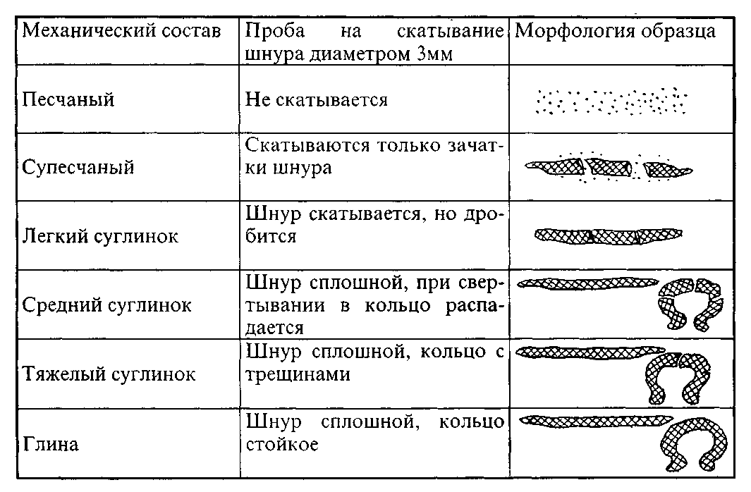

2. Получение водной вытяжки
Оборудование из комплекта: Реактивы и материалы:
-воронка стеклянная; - раствор хлорида калия;
-палочка стеклянная; - чистая вода;
-стакан на 50 мл; - образец почвы
-фильтр бумажный;
-цилиндр мерный на 50 мл.

Оборудование из кабинета:
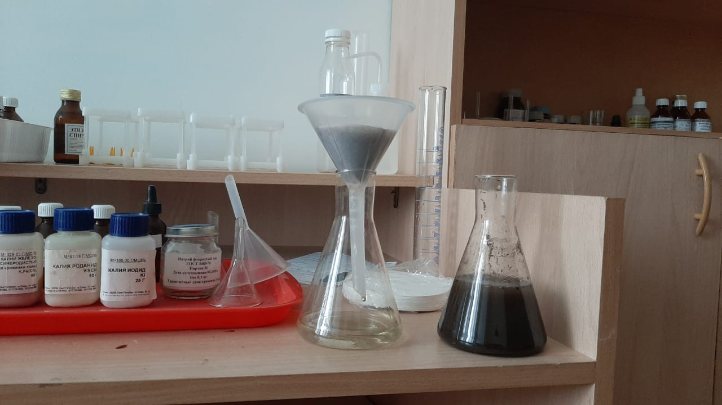
-весы учебные;
-стакан на 200 мл;
-штатив ШХЛ с кольцом;
-разновесы;
-кювета;
-сушильный шкаф.
Ход работы
Для приготовления водной вытяжки на технических весах берут навеску соответствующую 15 г сухой почвы. Для этого предварительно определяют гигроскопическую влажность (для воздушно-сухих образцов). Навеску помещают в сухую колбу емкостью 250 мл и дозатором или мерным цилиндром приливают пятикратный объем (75 мл) дистиллированной воды, не содержащей СО₂, так как в присутствии CO₂ происходит растворение карбонатов кальция и магния с образованием гидрокарбонатов. В этом случае результаты последующих анализов получаются завышенными. Колбу закрывают резиновой пробкой и встряхивают 2-3 мин, после чего вытяжку пропускают через бумажный фильтр. Фильтрование следует производить в комнате, свободной от паров кислот и аммиака. Воронка для фильтрования должна иметь диаметр 15-20 см. Край фильтра должен лежать на 0,5-1 см ниже края воронки. Если фильтр возвышается над краем воронки, по краю фильтра образуется выцветы солей, и концентрация их в фильтрате снижается. Чтобы фильтр не прорвался под тяжестью почвы и вытяжки, под него следует подложить простой беззольный фильтр диаметром 9 см. Предварительно фильтр рекомендуется 2-3 раза промыть дистиллированной водой для удаления адсорбированных кислот. Перед тем как вылить на фильтр, содержимое колбы встряхивают, чтобы взмутить навеску, и на фильтр стараются перенести, по возможности, всю почву. Это необходимо для того, чтобы частички почвы забили поры фильтра, что способствует получению прозрачного фильтрата. При вливании струю суспензии направляют на боковую стенку фильтра, чтобы он не прорвался. Первую порцию фильтрата (~10 мл) собирают в химический стакан и выбрасывают. Это делают для того, чтобы исключить влияние компонентов фильтра на состав вытяжки. Последующие порции перефильтровывают до тех пор, пока вытяжка не станет прозрачной. Поэтому вытяжку фильтруют сначала в ту же колбу, из которой была вылита суспензия. Как только фильтрат станет прозрачным, его собирают в чистую колбу емкостью 250-500 мл, а мутный фильтрат из первой колбы выливают на фильтр.
К анализу, вытяжки приступают по окончании фильтрации, перемешав круговым движением содержимое колбы, так как состав первой и последней порций фильтрата может быть различным в отношении некоторых компонентов. При анализе вытяжек обязательно следует проводить холостой опыт. Для этого с 250-500 мл дистиллированной воды выполняют все операции анализа, включая фильтрование. Результаты анализа «холостого» раствора вычитают из результатов каждого из определений.
Водные вытяжки анализируют сразу после их получения, так как под влиянием микробиологической деятельности может изменяться их состав (щелочность, окисляемость). Хранят вытяжку в колбе закрытой пробкой.
1. 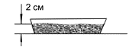 2. 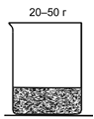

3. 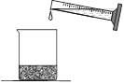 4. 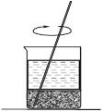 5. 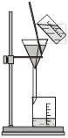

Химические свойства почвы

Опыт. Качественное определение ионов в почве.
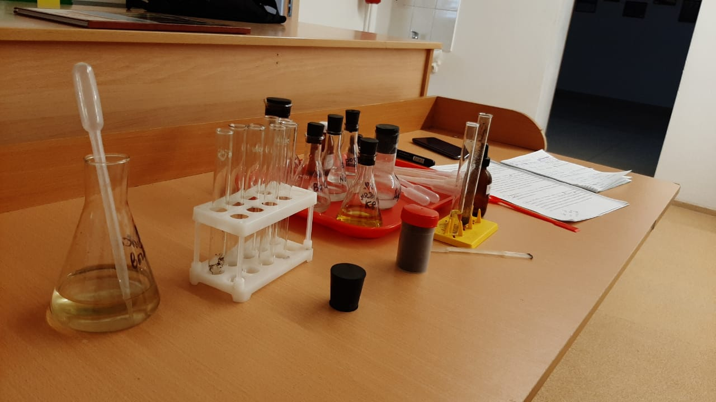
1.Карбонат ионы
Небольшое количество почвы помещают в фарфоровую чашку и приливают пипеткой несколько капель 10% - го раствора соляной кислоты. Образующийся по реакции оксид углерода (IV) CO₂ выделяется в виде пузырьков (почва «шипит»). По интенсивности их выделения судят о более или менее значительном содержании карбонатов.
2. Сульфат - ионы
К 5 мл фильтрата добавить несколько капель концентрированной соляной кислоты и 2 – 3 мл 20% раствора хлорида бария. Если образующийся сульфат бария выпадает в виде белого мелкокристаллического осадка, это говорит о присутствии сульфатов в количестве нескольких десятых % и более. Помутнение раствора также указывает на содержание сульфатов – сотые доли процента. Слабое помутнение, заметное лишь на чёрном фоне, бывает при незначительном содержании сульфатов – тысячные доли процента.

3. Железо (II и III).
В две пробирки внести по 3 мл вытяжки. В первую пробирку прилить несколько капель 10% раствора красной кровяной соли K₃[Fe(CN)₆)], во вторую – несколько капель 10% го раствора роданида калия KSCN. Появившееся синее окрашивание в первой пробирке и красное во второй свидетельствует о наличии в почве соединений железа (II) и железа (III). По интенсивности окрашивания можно судить об их количестве.
4. Алюминий
К 5 мл почвенной вытяжки прибавляют по каплям 3 % - ный раствор фторида натрия до появления осадка. Чем быстрее выпадает осадок, тем больше алюминия содержится в почве.

«Изучение засоленности почвы»
А) Обнаружение карбонат – ионов: в пробирку с исследуемой почвой добавили концентрированную соляную кислоту (68%). Наблюдали «вскипание» почвы (не интенсивное выделение пузырьков). Это свидетельствует о наличии в почве карбонат – ионов.
2H⁺ + CO ₃² - = H₂O + CO₂
Б) Обнаружение сульфат – ионов: в пробирку с почвенным раствором добавили по каплям раствор соли бария. Видимых изменений не обнаружили.
В) Обнаружение сульфат – ионов: в пробирку с почвенным раствором добавили по каплям спиртовой раствор йода. Видимых изменений не обнаружили.
Г) Обнаружение хлорид – иона: в пробирку с почвенным раствором добавили по каплям 10 % го раствора нитрата серебра. Видимых изменений не обнаружили.
Из приведённых опытов сделали вывод об отсутствии засоленности почвы.

Опыт. «Обнаружение тяжёлых металлов в почве»
Проверка почвы проводится в качестве профилактических мер. Если в почве содержится большое количество тяжелого металла, то она не пригодна для использования. Исследование также может использоваться во время проведения строительных работ, когда необходимо установить, какого качества земля и можно ли на ней вести строительные работы разного характера.

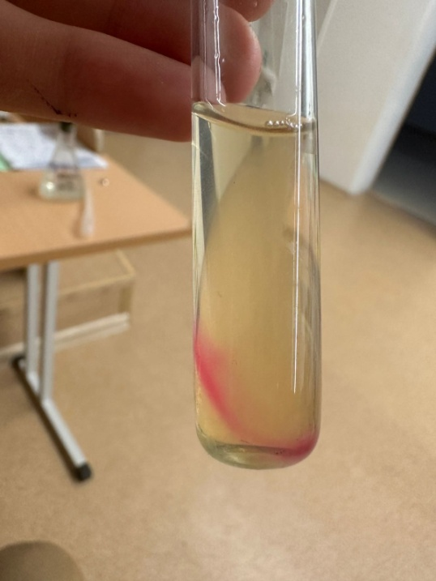
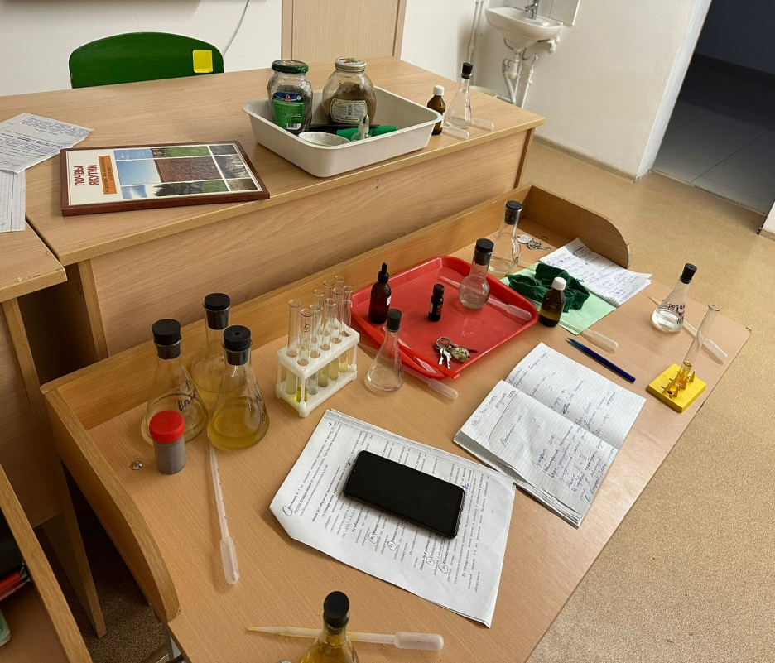
А) Обнаружение ионов свинца: в пробирку с почвенным раствором добавили 1 мл раствора 10 % го раствора йодида калия. Видимых изменений не обнаружили.
Б) Обнаружение ионов меди: в пробирку налили на 1/4 её высоты раствор почвы, прилили в неё 2 – 3 мл (избыток) раствора аммиака, перемешали содержимое пробирки. Видимых изменений не обнаружили.
В) Обнаружение ионов железа: в пробирку с почвенным раствором пипеткой налили 3 – 4 мл роданида калия. Видимых изменений не обнаружили.

ТАБЛИЦА №1 Физические свойства образцов почв

Место забора почвы | Структура почвы |  |  | Содержание воздуха | Наличие влаги | Метод «Мокрый шнур»)
Место забора почвы | Комочки | Промежутки между комками | Проникновение воды | Содержание воздуха | Наличие влаги | Метод «Мокрый шнур»)
№1  правый берег р.Лена,  (окрестности старого Даппарая) | Разной величины, преобладают мелкие комочки. | Присутствуют, расстояние между комками разное | Равномерное.  Вязкой массы не образовалось | Выделение единичных больших пузырьков, средней интенсивности | ++ | Шнур, дробящийся при раскатывании  (легкий суглинок)
№2  Дорога между с. Даппарай и Заречный. | Плотный слой | Промежутков не наблюдается | Равномерное, с образованием пузырьков, вязкая масса | Выделение мелких пузырьков быстрой интенсивности | _ | Шнур не образуется  (супесчаная)
№3 Опушка леса. Местность Солооһун | Разной величины, преобладают крупные комочки | Имеются малые промежутки | Моментальное впитывание, не  образовалась вязкая масса | Выделение одиночных крупных пузырьков, средней интенсивности | +++++ | Масса с зачатками шнура  (супесь)
№4 Разнотравный луг на острове Кыллах | Разной величины, преобладают средние комочки | Имеются малые промежутки | Равномерное, не образовалась вязкая масса | Выделение одиночных крупных пузырьков, быстрая интенсивность | +++++ | Шнур сплошной при свертывании в кольцо распадается (средний суглинок)
№5 Гора Кырыы Таас. 5 км ниже по течению от с. Даппарай | Комочки разной величины, преобладают мелкие комочки | Средние промежутки | Моментальное впитывание, не образовалась вязкой массы | Выделение одиночных крупных пузырьков , средней интенсивности | ++ | Шнур скатывается, но дробится (лёгкий суглинок)
№6 местность Кэрбиилэ.  1,5 км вниз по течению реки Лена от села Даппарай | Разной величины, преобладают средние комочки | Имеются малые промежутки | Равномерное, с пузырьками воды, не образовалась вязкая масса | Интенсивное выделение средних пузырьков | ++ | Шнур сплошной, кольцо с трещинами (тяжелый суглинок)

ВЫВОД по таблице №1 «Физические свойства образцов почв»

Изучив физические свойства почв из разных местностей территории Кыллахского наслега, мы пришли к следующему выводу:
- Изучение проводилось по четырем свойствам почв: по структуре почвы определили содержание комочков, их размеры, промежутки между ними и проникновение воды, а также содержание воздуха и влаги в образцы почвы.
- Содержание воздуха определяется во всех образцах почвы, наличие влаги больше всего в образцах №3,4. В образце №2 полностью отсутствует влага.
- Используя методики определения физических характеристик почвы и дополнительно применив метод «Мокрый шнур», мы определили типы почв в разных местностях Кыллахского наслега:
- Образец почвы №1 с правого берега р.Лена. Местность - окраина старого Даппарая - легкий суглинок.
- Образец почвы №2 дорога между селами Даппарай и Заречный – супесчаная.
- Образец почвы №3 опушка леса, местность «Солооһун» - супесь.
- Образец почвы №4 разнотравный луг в местности Кыыллаах Арыы - средний суглинок
- Образец почвы №5 подножие горы «Кырыы Таас» в 5 км от села Даппарай - лёгкий суглинок
- Образец почвы №6 разнотравный луг в местности «Кэрбиилэ» в 3х км от села Даппарай – тяжелый суглинок

Таблица 2. Механический состав образцов почвы Кыллахского наслега,

Олекминского района

Части  (мм) | №1 | №2 | №3 | №4 | №5 | №6
Верхняя  (глина) | 1 | 1,5 | 2 | 1 | 3 | 5
Средняя  (гумус) | 10 | _ | _ | 20 | _ | 2
Нижняя  (песок) | 15 | 42 | 3 | 1,5 | 5 | 1
 | суглинистая | супесчаная | супесь | средний суглинок | лёгкий суглинок | тяжелый суглинок

Таблица 3. Качественное определение ионов в образцах почв с территории Кыллахского наслега,

Олекминского района.

Почвенная  вытяжка | Карбонат  ион | Сульфат ион | Железо (II) | Железо (III) | Алюминий | Сульфит ион | Хлорид ион | Ион  свинца | Ион  меди
№1 | Интенсивное выделение пузырьков газа. «шипение» образца почвы | Незначительное  помутнение раствора (тясячная доля ионов сульфата) | Р-р вытяжки  окрасился  в цвет реактива (красная кровяная соль) | Цвет вытяжки не изменился | Видимых изменений нет | Видимых изменений нет | Видимых изменений нет | Видимых изменений нет | Видимых изменений нет
№2 | Выделение пара, без пузырьков, без шипения | Заметное помутнение раствора (сотая доля ионов сульфата) | Р-р вытяжки  окрасился  в цвет реактива (красная кровяная соль) | Цвет вытяжки не изменился | Видимых изменений нет | Видимых изменений нет | Видимых изменений нет | Видимых изменений нет | Видимых изменений нет
№3 | Выделение пара, без пузырьков, без шипения | Заметное помутнение раствора (сотая доля ионов сульфата | Р-р вытяжки  окрасился  в цвет реактива (красная кровяная соль) | Цвет вытяжки не изменился | Видимых изменений нет | Видимых изменений нет | Слабое помутнение раствора | Видимых изменений нет | Появление осадка фиолетового цвета
№4 | Выделение паров газа, без пузырьков, без шипения | Видимых изменений нет | Р-р вытяжки  окрасился  в цвет реактива (красная кровяная соль) | Цвет вытяжки не изменился | Видимых изменений нет | Видимых изменений нет | Слабое помутнение раствора | Видимых изменений нет | Видимых изменений нет
№5 | Почва шипит, с выделением паров высокой интенсивностью | Заметное помутнение раствора (сотая доля ионов сульфата) | Р-р вытяжки  окрасился  в цвет реактива (красная кровяная соль) | Цвет вытяжки не изменился | Видимых изменений нет | Видимых изменений нет | Видимых изменений нет | Видимых изменений нет | Видимых изменений нет
№6 | Выделение паров газа, без шипения | Незначительное  помутнение раствора (тысячная доля ионов сульфата) | Р-р вытяжки  окрасился  в цвет реактива (красная кровяная соль) | Цвет вытяжки не изменился | Видимых изменений нет | Видимых изменений нет | Видимых изменений нет | Видимых изменений нет | Видимых изменений нет

ВЫВОД по таблице 3 «Качественное определение ионов в почве»

- Почвенная вытяжка №1.
Доказано присутствие карбонат ионов и незначительное количество сульфат ионов. Солей тяжелых металлов не обнаружено.
- Почвенная вытяжка №2.
Присутствие карбонат ионов незначительное (выделение газа без шипения), заметное помутнение раствора указывает на наличие сотой доли солей сульфатов, остальные ионы в почвенной вытяжке отсутствуют
- Почвенная вытяжка №3.
Присутствие карбонат ионов незначительное (выделение газа без шипения), заметное помутнение раствора указывает на наличие сотой доли солей сульфатов. Слабое помутнение почвенной вытяжки после добавления 10% раствора нитрата серебра, указывает на наличие хлорид ионов в растворе. Также доказано присутствие в вытяжке солей тяжелых металлов, в частности ионов меди.
- Почвенная вытяжка №4. Присутствие карбонат ионов незначительное (выделение газа без шипения), ионов сульфата не определяется. Слабое помутнение почвенной вытяжки после добавления 10% раствора нитрата серебра, указывает на наличие хлорид ионов в растворе. Наличие других ионов в почвенной вытяжке не доказано.
- Почвенная вытяжка №5. Интенсивное выделение мелких пузырьков газа с «шипением» говорит о присутствии в достаточном количестве карбонат ионов, также, заметное помутнение раствора указывает на наличие сотой доли солей сульфатов в почвенной вытяжке. Наличие других ионов в растворе не обнаружено, в том числе соли тяжелых металлов
- Почвенная вытяжка №6. Присутствие карбонат ионов незначительное (выделение газа без шипения). Слабое помутнение раствора помутнение раствора указывает на присутствие тысячной доли ионов сульфата.

Заключение

В ходе исследования почв местности села Даппарай, Олёкминского района, пришёл к выводу что почвы на определённых местах обладают благоприятными свойствами для богатого урожая. Хочется подметить, что сама местность очень разнообразна, богата флорой и фауной, которые не увидишь в других местах.

Список использованной литературы

    - https://olekminsk.sakha.gov.ru/ - Муниципиальное образование города Олёкминск
    - https://sakhagis.ru/Town/Details/384 - Карта села Даппарай
    - https://mapspro.org/даппарай_спутниковая_гугл_карта.html - Гугл карта
    - https://www.kp.ru/guide/issledovanie-pochvy.html - исследование почв
    - https://rosecokontrol.ru/blog/himicheskij-analiz-pochvy/ - химический анализ почв.

